Registrieren von DLL-Dateien
PW0004_Registrieren_von_Dlls.pdf

DLL-Dateien sind wichtige Programmbausteine, die in nahezu jeder Software benutzt werden. Wird eine alte DLL-Datei durch eine neue Datei ersetzt, ist es unbedingt notwendig, die neue Datei zu registrieren. Man kann sich das so vorstellen, dass die neue Datei mit Name und Rufnummer in ein Telefonverzeichnis eingetragen wird. Sucht eine Software (z.B. ihr Lohnprogramm) eine DLL-Datei, um einen bestimmten Arbeitsschritt durchzuführen, schaut die Software in diesem „Telefonverzeichnis“ nach, wo die gewünschte Datei zu erreichen ist. Alle beschriebenen Schritte sind gleichermaßen für OCX-Dateien notwendig.
1 | Speichern der übermittelten DLL-Datei
1 | Speichern Sie die DLL-Datei aus der Email unserer Hotline heraus oder kopieren Sie die Datei im Windows Explorer in das von der Hotline genannte angegebene Verzeichnis. Dabei wird die bereits vorhandene DLL überschrieben. Das ist ein gutes Zeichen dafür, dass Sie den richtigen Pfad getroffen haben.
2 | Datei registrieren
2 | a) Automatisches registrieren mit Register Server ist bereits eingestellt  Die Datei mit der Maus doppelt anklicken. Ist bei Ihnen das Registrieren einer DLL automatisch eingestellt, so erhalten Sie die Meldung :  (oder auch Englisch: DllRegisterServer in C:\Programme\.....\.......dll succeeded.) Bestätigen Sie diese Meldung mit OK. Das wäre dann schon alles. | 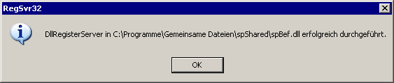
2 |  | Zu 2a.) Bestätigungsmeldung zum erfolgreichen Registrieren der Datei
2 | b) Automatisches registrieren mit Register Server ist noch nicht eingestellt  Ist die Registrierung nicht automatisch eingestellt, so erhalten Sie beim Doppelklicken folgendes Fenster:  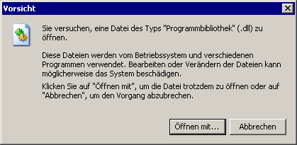  Klicken Sie auf <Öffnen mit>. | Markieren Sie den Eintrag „Programm aus einer Liste wählen“ und klicken Sie <OK>.  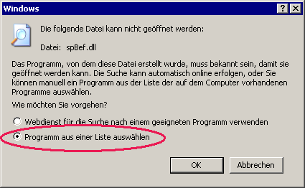
2 | Zu 2b.) Hinweis-Meldung zum Öffnen der Datei | Zu 2b.) Auswahlfenster zum Öffnen der Datei
2 | Nun erhalten Sie ein weiteres Fenster, wo verschiedene Programme zum Öffnen angeboten werden.  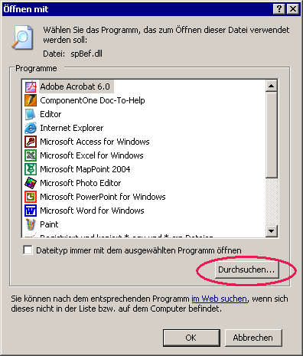  Klicken Sie auf die Schaltfläche <Durchsuchen>. | Nun wählen Sie den Pfad C:\WinNT\System32 bzw. C:\Windows\System32 aus und suchen Sie die Datei regsvr32.exe. Klicken Sie diese Datei an und gehen Sie auf "Öffnen".  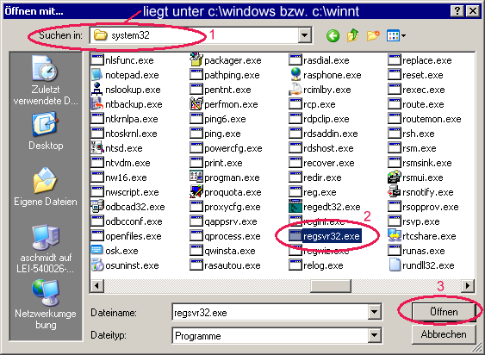
2 | Zu 2b.) Programmauswahl-Liste | Zu 2b.) Dateidialog zur Auswahl der Datei
2 | 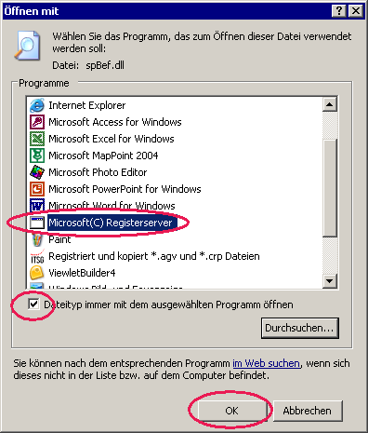  Setzen sie einen Haken in dem Feld <Dateityp immer mit dem ausgewählten Programm öffnen>.  (Dadurch müssen Sie beim nächsten Mal nur Doppelklicken und sparen sich das Suchen).  Klicken Sie nun OK. | Jetzt erhalten Sie ebenfalls die Meldung:  (oder auch Englisch: DllRegisterServer in C:\Programme\.....\ .......dll succeeded.)  Bestätigen Sie diese Meldung mit OK.
2 | Zu 2b.) Programmauswahl-Liste | Zu 2b.) Bestätigungsmeldung zum erfolgreichen Registrieren der Datei

